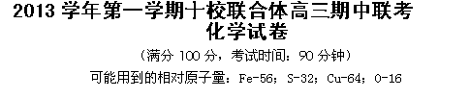

第Ⅰ卷 （共45分）
一、选择题：（每小题只有一个符合题意的答案，每小题3分，共45分）
1、化学与能源、环境、生产、生活密切相关。下列说法不正确的是 ( )
A．CO₂和氟氯烃等物质的大量排放会造成温室效应的加剧
B．可利用工业生产产生的二氧化碳制造全降解塑料
C．世博会很多场馆的外壳使用非晶硅薄膜，以充分利用太阳能，体现低碳经济
D．用K₂FeO₄代替Cl₂处理饮用水，有杀菌消毒作用，且不会形成致癌物，但无净水作用
2、下列正确的叙述有（ ）
①CO₂、NO₂、P₂O₅均为酸性氧化物 ②Ca(HCO₃)₂ 、Fe(OH)₃、FeCl₂均可由化合反应制得
③碘晶体分散到酒精中、饱和氯化铁溶液滴入沸水中所形成的分散系分别为：溶液、胶体④灼热的炭与CO₂的反应、Ba(OH)₂·8H₂O与NH₄Cl的反应均既为氧化还原反应，又是吸热反应 ⑤需要通电才可进行的有：电离、电解、电镀、电化学腐蚀 ⑥氯化铝溶液与氢氧化铝胶体具有的共同性质是：能透过滤纸，加热蒸干、灼烧后都有氧化铝生成 ⑦苛性钾、次氯酸、氯气按顺序分类依次为：强电解质、弱电解质和非电解质⑧金属元素和非金属元素形成的化合物一定是离子化合物
A．3个 B．4个 C．5个 D．6个
3、用N_{A}代表阿伏加德罗常数。下列说法正确的是 ( )
A．9 g重水(D₂O)中所含质子数为0.5×6.02×10²³
B．电解精炼铜时，每转移l mol电子，阳极上溶解的金属必为32g
C．往存在V₂O₅的密闭容器中加入2molSO₂和lmolO₂，充分反应后分子总数等于2N_{A}
D．V L a mol·L⁻¹的氯化铁溶液中，若Fe³⁺的数目为 N_{A}，则Cl⁻的数目大于3N_{A}
4、常温下，下列各组离子在指定溶液中一定能大量共存的是( )
A．1.0 mol·L^{－1}的KNO₃溶液：H＋、Fe^{2＋}、Cl－、SO₄^{2－}
B．甲基橙呈红色的溶液：NH₄＋、Ba^{2＋}、AlO₂－、Cl－
C．c(H⁺)=10⁻¹² mol·L⁻¹的溶液：K⁺、Ba²⁺、Cl⁻、Br ⁻
D．加入苯酚显紫色的溶液：K⁺、NH₄⁺、Cl－、I－
5、小明做实验时不小心沾了一些KMnO₄，皮肤上的黑斑很久才能消除，如果用草酸的稀溶液洗涤马上可以复原，其离子方程式为：MnO₄－＋H₂C₂O₄＋H＋→CO₂↑＋Mn^{2＋}＋□（未配平）。关于此反应的叙述正确的是 ( )
A．该反应的氧化剂是H₂C₂O₄ B．1molMnO₄－在反应中失去5mol电子
C．该反应右框内的产物是OH－ D．配平该反应后，H＋的计量数是6
6、下列表示对应化学反应的离子方程式正确的是 ( )
A．漂白粉露置在空气中失效：ClO－＋CO₂＋H₂O＝HClO＋HCO₃－
B．向NaAlO₂溶液中通入过量CO₂：AlO₂－＋CO₂＋2H₂O＝Al(OH)₃↓＋HCO₃－
C．向Na₂S₂O₃溶液中通入足量氯气：S₂O₃^{2－}＋2Cl₂＋3H₂O＝2SO₃^{2－}＋4Cl－＋6H＋
D．在强碱溶液中次氯酸钠与Fe(OH)₃反应生成Na₂FeO₄：
3ClO－+2 Fe(OH)₃＝ 2FeO₄^{2－}+ 3Cl－+ H₂O+ 4H⁺
7、下列曲线图与对应选项不正确的是( )
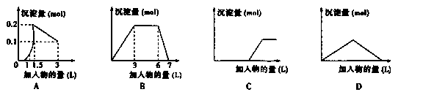
A．向1L浓度均为0.1mol·L⁻¹的Ba(OH)₂、NaAlO₂混合液中逐滴加入0.1 mol·L⁻¹稀H₂SO₄溶液
B．向1L浓度均为0.1 mol·L⁻¹ 的AlCl₃和0.3mol/L NH₄Cl的混合液中滴入0.1 mol·L⁻¹NaOH溶液
C．向烧碱溶液中逐滴加入明矾溶液 D．向Ba(OH)₂溶液中逐渐通入二氧化碳气体
8、已知X、Y、Z、W四种短周期主族元素在周期表中的相对位置如图所示，下列说法正确的是 ( )
X
Y
Z
W
A．Z元素的原子半径可能比Y元素的小
B．Z的原子序数不可能是X的原子序数的2倍
C．W的气态氢化物的稳定性一定比Y的强
D．Z的最高价氧化物的水化物的酸性一定比W的强
9、下列装置或操作正确的是( )
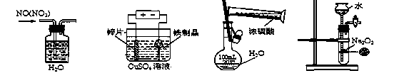
A．除去NO中的NO₂ B．铁制品表面镀锌 C．稀释浓硫酸 D．制备少量O₂
10、NaCl是一种化工原料，可以制备一系列物质（如图所示）。
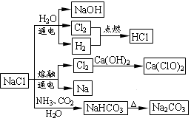
下列说法正确的是( )
A．石灰乳与Cl₂的反应中Cl₂既是氧化剂，又是还原剂
B．25℃，NaHCO₃在水中的溶解度比Na₂CO₃的大
C．常温下干燥Cl₂能用钢瓶贮运，所以Cl₂与铁不反应
D．图中所示转化反应都是氧化还原反应
11、下列实验报告记录的实验现象正确的是（ ）
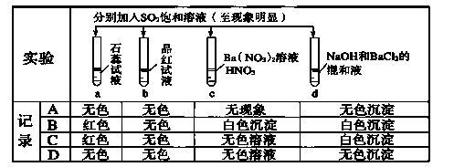

12、下列实验操作或结论表述正确的是 ( )
A.纸层析实验中若选择水做固定相，有机溶剂做流动相，则亲水性强的成分在流动相中分配的少一些，在毛细现象作用下，随流动相移动的速度快一些
B.判断CuO和MnO₂对H₂O₂分解的催化效率，可通过比较H₂O₂溶液析出气泡的快慢程度，或测定单位时间内产生氧气的体积
C.食醋总酸含量测定实验中，实验结束时碱式滴定管尖嘴部位有气泡，则测定的醋酸含量偏高
D.将硫酸亚铁和硫酸铵的混合溶液加热浓缩，冷却结晶后可析出摩尔盐粗产品，再用酒精洗去晶体表面的水分，加热烘干后称重，计算产率
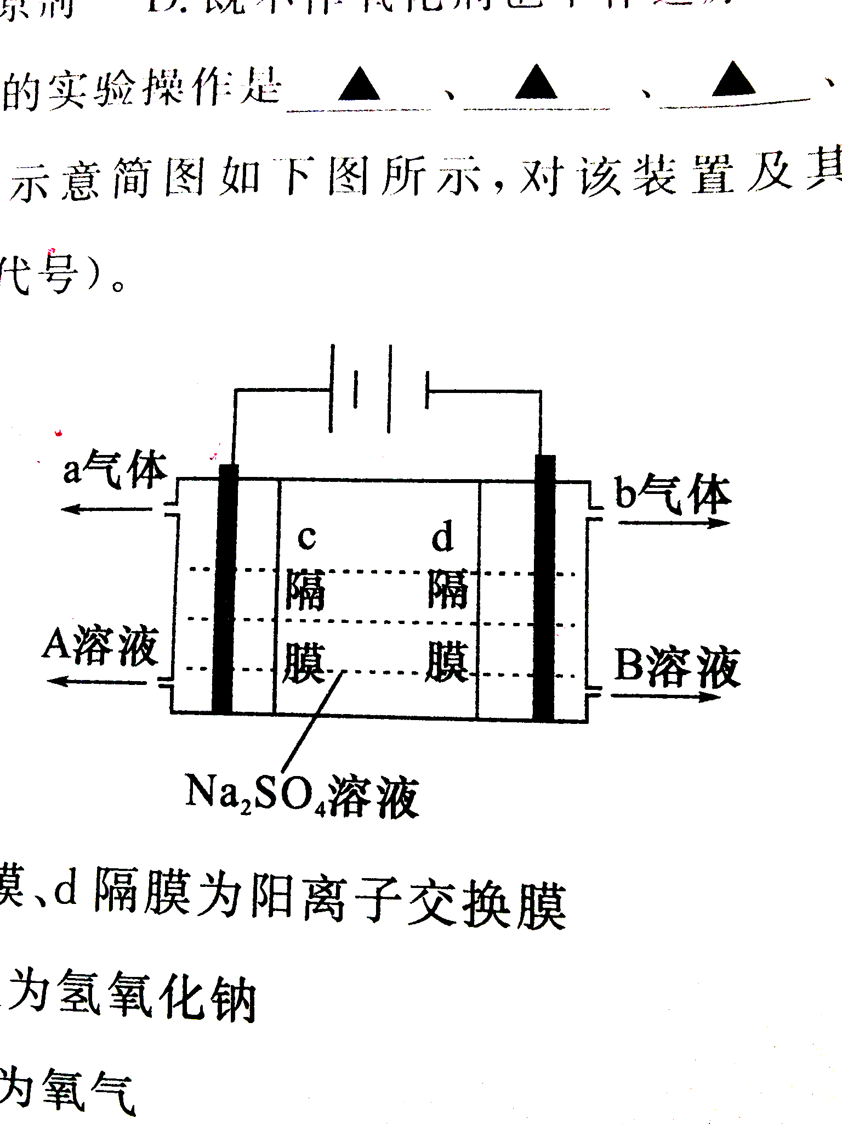
13、双隔膜电解池的结构示意简图如图所示，对该装置
及其原理判断错误的是（ ）
A. c隔膜为阴离子交换膜、d隔膜为阳离子交换膜
B. A溶液为硫酸，B溶液为氢氧化钠
C. a气体为氢气，b气体为氧气
D. 该电解反应的总方程式为：
2Na₂SO₄＋6H₂O 2H₂SO₄＋4NaOH＋O₂↑＋2H₂↑
14、可逆反应N₂ (g)+3H₂(g) 2NH₃(g) △H＜0，下列研究目的和示意图相符的是（ ）
 | A | B | C | D
研究  目的 | 压强对反应的影响（P₂>P₁） | 温度对反应的影响 | 平衡体系增加N₂的浓度对反应的影响 | 催化剂对反应的影响
图示 | 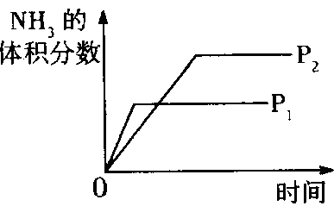 | 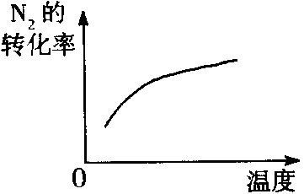 | 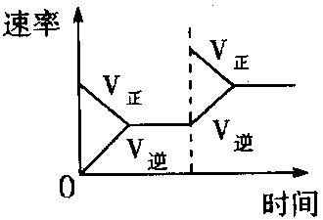 | 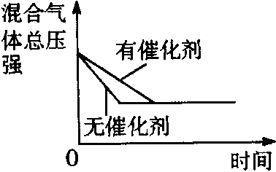
15、下列有关电解质溶液中微粒的物质的量浓度关系正确的是 （ ）
A.pH=3的一元酸和pH=11的一元强碱等体积混合后的溶液中：c(OH⁻)=c(H⁺)
B.在0.1 mol·L^{－1}Na₂CO₃溶液中：c(OH－)－c(H＋)＝c(HCO₃－)＋2c(H₂CO₃)
C.已知叠氮酸（HN₃）与醋酸酸性相近，则在NaN₃水溶液中离子浓度大小顺序为：c(Na⁺)＞c(OH¯)＞c(N₃¯)＞c(H＋)
D.0.2 mol·L^{－1}NaHCO₃溶液中加入等体积0.1 mol·L^{－1}NaOH溶液：
c(CO₃^{2－})＞ c(HCO₃－)＞ c(OH－)＞c(H＋)

第Ⅱ卷 （共55分）
二、填空题
16、（13分）有两种位于短周期的相邻周期、相邻主族的非金属元素X、Y，已知两元素最高价氧化物的水化物均为强酸。根据下图转化关系（反应条件及部分产物已略去），回答下列问题：
（1）若A、B、C、D均为含X元素的化合物，且A、F的一个分子中都只含有10个电子，则：
①A分子的空间构型为 ，F分子的电子式为 。
②反应 I 的化学方程式为 。
③化合物NaX₃是合成“达菲”的中间活性物质，也是汽车安全气囊中的主要物质。NaX₃受撞击后生成Na₃X和另一种气体单质，请写出该反应的化学方程式 。
④ X的氧化物是形成光化学烟雾原因之一，工业上可采用它与其氢化物反应生成无毒害物质而除去，请用方程式表示该反应 。
（2）若A、B、C、D均为含Y元素的化合物，其中A由两种元素组成，且A的摩尔质量为120g·mol^{—1}，则：
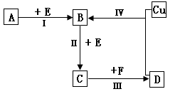
①将反应IV所得的溶液加热蒸干得到的晶体属于
晶体（填“离子”、“分子”、“原子”）
②反应 I 的化学方程式为 。
③含Y元素的化合物Na₂Y和次氯酸钠溶液在强碱性环境中能发生反应，产物无沉淀，请写出该反应的离子反应方程式 。
17、（14分）氮是大气中含量丰富的一种元素，氮及其化合物在生产、生活中有着重要作用，减少氮氧化物的排放是环境保护的重要内容之一。请回答下列氮及其化合物的相关问题：
（1）据报道，意大利科学家获得了极具研究价值的N₄，其分子结构与白磷分子的正四面体结构相似。已知断裂1 mol N－N键吸收167 kJ热量，生成1 mol N≡N键放出942 kJ热量，请写出N₄气体转变为N₂反应的热化学方程式：______________________。
（2）据报道，NH₃可直接用作车用燃料电池，写出该电池的负极反应式：
__________________________________________________________________________。
（3）在T₁℃时，将5 mol N₂O₅置于10L固定容积的密闭容器中发生下列反应：2N₂O₅(g)4NO₂(g)+O₂(g)；△H＞0。反应至5分钟时各物质的浓度不再发生变化，测得NO₂的体积分数为50%。
①求该反应的平衡常数K= （数字代入式子即可），上述平衡体系中O₂的体积分数为__________。
②用O₂表示从0～5 min内该反应的平均速率υ(O₂)= __________。
③将上述平衡体系的温度降至T₂℃，密闭容器内减小的物理量有__________。
A．压强 B．密度 C．反应速率 D．N₂O₅的浓度
（4）在恒温恒容的密闭容器中充入NO₂，建立如下平衡：2NO₂(g)N₂O₄(g)，平衡时N₂O₄与NO₂的物质的量之比为a，其它条件不变的情况下，分别再充入NO₂和再充入N₂O₄，平衡后引起的变化正确的是__________。
A．都引起a减小 B．都引起a增大 C．充入NO₂引起a减小，充入N₂O₄引起a增大
D．充入NO₂引起a增大，充入N₂O₄引起a减小
18、（13分）从海水中提取镁是世界各国获得镁的主要来源，以下是制取镁的过程中涉及的几种物质的溶度积，根据你所学的知识回答下列几个问题：
物质 | CaCO₃ | MgCO₃ | Ca（OH）₂ | Mg（OH）₂
溶度积 | 2.8×10⁻⁹ | 6.8×10⁻⁶ | 5.5×10⁻⁶ | 1.8×10⁻¹¹
(1)在从海水中提取镁时，往往用到贝壳（主要成份是碳酸钙），你认为 （填“能”或“不能”）将贝壳研磨成粉末直接投入海水中，理由是 ；如果不能直接投入，应将贝壳作何处理，试写出化学方程式 。
（2）某同学在实验室条件下模拟该生产过程，但实验室无石灰，他打算用烧碱代替，你认为
（填“可以”或“不可以”）得到Mg(OH)₂。在加试剂时，误将纯碱溶液加入海水中，他思考了一下，又在得到的混合体系中加入过量的烧碱溶液，你觉得他 （填“能”或“不能”）将Mg²⁺转化为Mg(OH)₂沉淀，理由是 。（用离子方程式表示）
- 已知海水中镁离子浓度为1.8×10⁻³mol/L，则要使镁离子产生沉淀，溶液的PH最低应为 。
19、(15分)碱式碳酸铜的成分有多种，其化学式一般可表示为xCu(OH)₂·yCuCO₃。
（1）孔雀石呈绿色，是一种名贵的宝石，其主要成分是Cu(OH)₂·CuCO₃。某兴趣小组为探究制取孔雀石的最佳反应条件，设计了如下实验：
实验1：将2.0mL 0.50 mol·L^{— 1}的Cu(NO₃)₂溶液、2.0mL 0.50 mol·L^{—1}的NaOH溶液和0.25 mol·L^{—1}的Na₂CO₃溶液按表Ⅰ所示体积混合。
实验2：将合适比例的混合物在表Ⅱ所示温度下反应。
实验记录如下：
表Ⅰ 表Ⅱ
编号 | V (Na₂CO₃)/ mL | 沉淀情况 |  | 编号 | 反应温度/℃ | 沉淀情况
1 | 2.8 | 多、蓝色 |  | 1 | 40 | 多、蓝色
2 | 2.4 | 多、蓝色 |  | 2 | 60 | 少、浅绿色
3 | 2.0 | 较多、绿色 |  | 3 | 75 | 较多、绿色
4 | 1.6 | 较少、绿色 |  | 4 | 80 | 较多、绿色(少量褐色)
①实验室制取少许孔雀石，应该采用的最佳条件是 。
②80℃时，所制得的孔雀石有少量褐色物质的可能原因是 。
（2）实验小组为测定上述某条件下所制得的碱式碳酸铜样品组成，利用下图所示的装置（夹持仪器省略）进行实验：
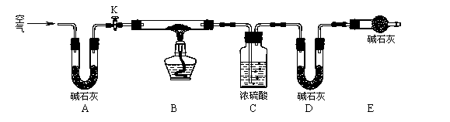
步骤1：检查装置的气密性，将过滤、洗涤并干燥过的样品置于平直玻璃管中。
步骤2：打开活塞K，鼓入空气，一段时间后关闭，称量相关装置的质量。
步骤3：加热装置B直至装置C中无气泡产生。
步骤4： （请补充该步操作内容）。
步骤5：称量相关装置的质量。
①装置A的作用是 ；若无装置E，则实验测定的x/y的值将 。（选填“偏大”、“偏小”或“无影响”）。
②某同学在实验过程中采集了如下数据：
A．反应前玻璃管与样品的质量163.8g B．反应后玻璃管中残留固体质量56.0g
C．装置C实验后增重9.0g D．装置D实验后增重8.8g
为测定x/y的值，你认为可以选用上述所采集数据中的
（写出所有组合的字母代号）任一组即可进行计算，并根据你的计算结果，写出该样品组成的化学式 。

2013学年第一学期十校联合体高三期中联考
化学答案
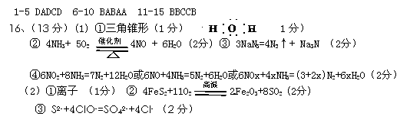
17、 (14分，每空2分) (1) N₄(g)＝2N₂(g)；△H＝－882 kJ/mol (2分)
(2) 2NH₃＋6OH⁻－6e⁻＝N₂＋6H₂O (2分)
(3) ①0.1×0.4⁴/0.3² 12.5% ② 0.02 mol/(L·min) ③ AC (各2分) (4)B (2分)
